

**Itinerario:**

**Día 1: Seúl**

A tu llegada al Aeropuerto Internacional de Incheon, te encontrarás únicamente con el conductor, quien te llevará al hotel.

**NOTA:** El conductor no habla inglés.

**Día 2: Seúl – Jeju (D/A)**

Después del desayuno, te encontrarás con un conductor que te llevará al Aeropuerto de Gimpo para volar hacia la Isla de Jeju en un vuelo matutino (8:00-9:00). En Jeju visitarás:

* **Roca de Cabeza de Dragón**, formada por la erosión de vientos y olas durante miles de años.
* **Aldea Tradicional Seongeup**, que preserva propiedades culturales transmitidas de generación en generación.
* **Costa Seopjikoji**, con un terreno costero único moldeado por el mar.
* **Cumbre del Amanecer (Seongsan Ilchulbong)**, un cráter formado hace más de 100,000 años, conocido por sus impresionantes vistas.
* **Camino Costero Jondalri**, un hermoso recorrido junto al mar.
* **Atardecer Sarabong**, un lugar ideal para admirar espectaculares puestas de sol.

Noche en Jeju.

**Día 3: Jeju (D/A)**

Después del desayuno, te encontrarás con el guía turístico para visitar:

* **Playa Hyepjae**, con arena blanca formada por conchas trituradas.
* **Hallim Park**, uno de los lugares turísticos más populares de Jeju.
* **Cumbre Suwolbong**, famosa por sus impresionantes vistas al atardecer y acantilados.
* **Museo del Té O’sulloc**, que exhibe la cultura del té coreano.
* **Bosque Gotjawal**, un ecosistema único en las faldas del Monte Hallasan.
* **Museo de los Ositos Teddy** o **Cascada Cheonjeyeon** (según preferencia).

Noche en Jeju.

**Día 4: Jeju – Seúl – Gwangmyeong – Yongin – Daejeon (D/A)**

Después del desayuno, traslado solo con el conductor al aeropuerto para tomar el vuelo de regreso a Seúl.  
**Hora estimada del vuelo:** 07:30 (Jeju) – 08:30 (Seúl).

Al llegar, reunión con el guía turístico para visitar:

* **Cueva Gwangmyeong**, un sitio histórico del periodo colonial japonés y corazón de las industrias modernas coreanas.
* **Aldea Tradicional Coreana de Yongin**, donde harás tu propio Kimchi y vestirás un Hanbok (ropa tradicional coreana). También disfrutarás de actuaciones culturales como música tradicional (Nongak) y artes marciales a caballo, según la temporada.
* **Parque Spa de Daejeon**, donde disfrutarás de un relajante spa de pies.

Noche en Daejeon.

**Día 5: Daejeon – Gyeongju (D/A)**

Después del desayuno, traslado a Gyeongju para visitar:

* **Templo Bulguksa**, Patrimonio de la Humanidad por la UNESCO, famoso por sus reliquias de piedra.
* **Gruta Seokguram**, ubicada en la Montaña Tohamsan y también declarada Patrimonio de la Humanidad.
* **Complejo de Tumbas Daereungwon**, con tumbas ancestrales de reyes y nobles del Reino de Silla.
* **Observatorio Cheomseongdae**, el observatorio astronómico más antiguo de Asia, construido en el siglo VII.
* **Museo Nacional de Gyeongju**, que exhibe tesoros culturales encontrados en la región.

Noche en Gyeongju.

**Día 6: Gyeongju – Busan (D/A)**

Después del desayuno, traslado a Busan para visitar:

* **Templo Haedong Yonggungsa**, un raro templo costero.
* **Calle Dalmaji y Puente Gwangan**, puntos panorámicos icónicos.
* **Isla Dongbaekseom**, con monumentos históricos y vistas al mar.
* **Cementerio Memorial de la ONU**, que rinde homenaje a los soldados caídos en la Guerra de Corea.
* **Calle Gwangbokdong y Mercado Jagalchi**, centro de moda, cultura y el mercado de mariscos más grande de Corea.
* **Shinsegae Duty Free Shop**, para quienes deseen hacer compras.

Noche en Busan.

**Día 7: Busan – Mungyeong – Seúl (D/A)**

Después del desayuno, traslado a Mungyeong para visitar:

* **Mungyeong Saejae**, un histórico paso de montaña de la era Joseon.
* **KBS Mungyeong Saejae Estudio de Dramas**, un estudio especializado en dramas históricos, el más grande del mundo.

Por la tarde, traslado de regreso a Seúl.  
Noche en Seúl.

**Día 8: Seúl – ICN (D)**

Después del desayuno, reunión únicamente con el conductor en el lobby del hotel para el traslado al Aeropuerto Internacional de Incheon para tu vuelo de salida.

**Que incluye:**

* Alojamiento por 7 noches (en base a habitación compartida con cama Twin o Triple).
* Comidas según lo indicado en el itinerario (KRW 15,000/PAX/COMIDA).
* Transportes durante todo el recorrido.
* Entradas a todos los lugares mencionados en el itinerario.
* Guía turístico en inglés para las visitas descritas.
* Pasajes aéreos nacionales (Seúl – Jeju – Seúl).

**No Incluye:**

* Tours opcionales
* Vuelos
* Bebidas
* Gastos personales y propinas

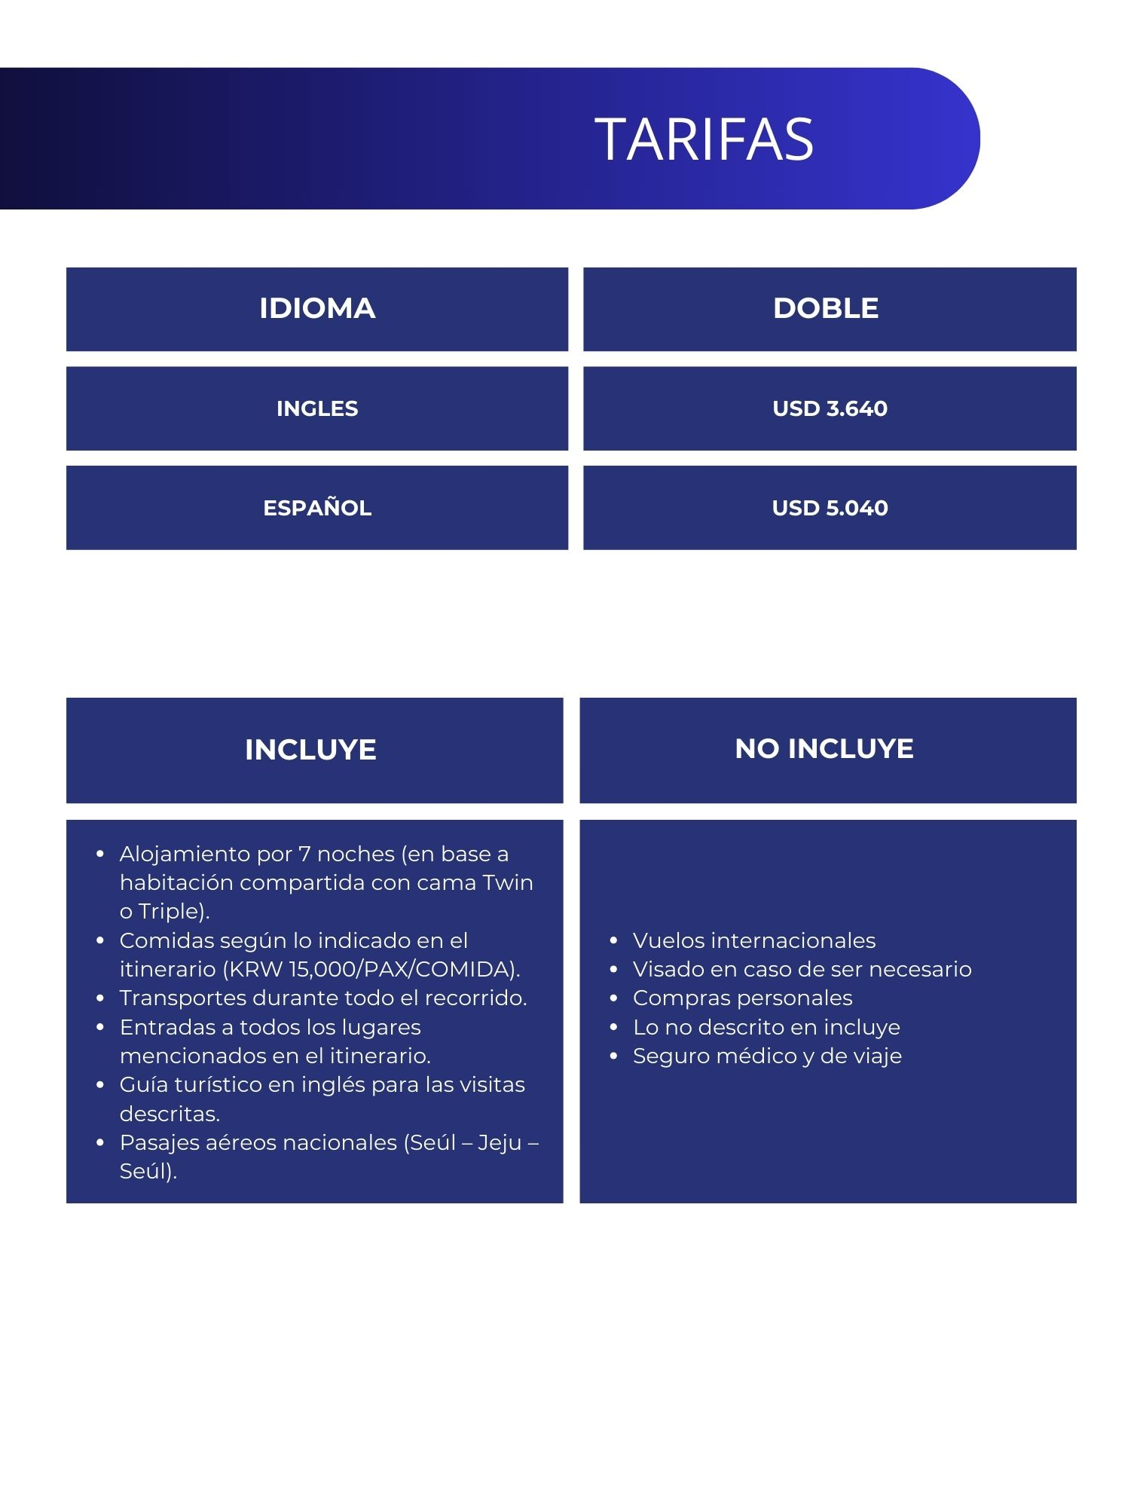**Tarifa:**

**NOTAS IMPORTANTES:**

* Las reservas serán confirmadas, previa solicitud formal
* Los traslados serán en privado con asistencia personalizada y Tours en regular compartido (SIB)
* Pasajeros deben ingresar obligatoriamente en calidad de turista, para no pagar impuestos
* CTM en línea se reserva el derecho de cancelar cualquier parte del programa de horarios y / o asignar el grupo hoteles de similares por razones ajenas a nuestra voluntad
* Valores por persona con base en ocupación doble expresados en Dólar Americano

**CONDICIONES GENERALES:**

* Los precios de cada programa se definen según la fecha de viaje, número de personas y servicios adquiridos
* Estos programas corresponden a porción terrestre: alojamiento, actividades, traslados, circuitos según el caso. Los tiquetes aéreos se cotizan independientemente.
* Es responsabilidad de cada viajero, ir provisto de su pasaporte y todos los visados y requisitos de viaje, no siendo responsabilidad de la agencia, el rechazo de entrada a un país, por carecer de alguno de los requisitos establecidos por las autoridades, y será por cuenta del pasajero cualquier gasto que se origine, aplicándose en estas circunstancias las condiciones establecidas para la cancelación y rechazo voluntario de los servicios.
* Nuestra empresa no asume responsabilidad frente a eventos tales como accidentes, huelgas, asonadas, terremotos, fenómenos climáticos o naturales, condiciones de seguridad, factores políticos, negación de permisos de ingreso o visados, asuntos legales del viajero, asuntos de salubridad y cualquier otro caso de fuerza mayor o caso fortuito que pudiere ocurrir antes o durante el viaje.
* En caso de fuerza mayor o caso fortuito antes o durante el viaje o con el propósito de garantizar el éxito del plan, se podrá modificar, reemplazar o cancelar itinerarios, fechas, vuelos, hoteles, servicios opcionales, lo cual es desde ahora aceptado por el pasajero al momento de adquirir los servicios.
* Todos los precios, tarifas, impuestos, tasas o contribuciones, presentados en este texto están sujetos a cambio, disponibilidad y vigencia sin previo aviso, los cuales deben ser asumidos por el pasajero al momento de la expedición de los documentos de viaje.
* Aplican restricciones y condiciones para cada programada publicado.
* Las políticas de cancelación, penalidades, restricciones y condiciones particulares del paquete serán informadas al pasajero al momento de la expedición de los documentos de viaje.
* Existen impuestos de pago en destino como citytax, que no pueden ser prepagados y por tanto el pax debe hacer el pago directo en el hotel.

**CONSEJOS DE VIAJE DESTINO COREA:**

* Pasaporte electrónico o de lectura mecánica vigente y cuya fecha de vencimiento sea superior a tres meses de la finalización de la estadía
* Todos los pasajeros deben completar un formulario de preinscripción antes de salir de Colombia. Debe completarse al menos 1 hora y hasta 72 horas antes de la salida.

<https://apps.migracioncolombia.gov.co/pre-registro/public/preregistro.jsf>

* Los viajeros exentos de visa de nacionalidades selectas tienen la opción de solicitar una Autorización Electrónica de Viaje de Corea del Sur (K-ETA). Aunque no es obligatorio, los viajeros que adquieran una K-ETA no están obligados a presentar una tarjeta de llegada al puerto de entrada. Los viajeros pueden solicitar y comprar una K-ETA completamente en línea. Una vez aprobada la solicitud, los viajeros reciben su confirmación K-ETA electrónicamente.

<https://www.k-eta.go.kr/portal/apply/viewstep1.do>

* Los viajeros con recetas para sustancias controladas como anfetaminas (Adderall, Dexedrine), opiáceos (Hidrocodona, Oxicodona, Codeína) o benzodiacepinas (Xanax, Valium, Klonopin), deben presentar una solicitud por escrito al Ministerio de Seguridad de Alimentos y Medicamentos (MFDS, por sus siglas en inglés) antes de viajar y recibir aprobación para poder viajar con estos medicamentos. El Ministerio de Seguridad de Alimentos y Medicamentos (MFDS) revisará las solicitudes dentro de los 10 días hábiles. Por favor, consulte la fuente para más detalles.

<https://www.mfds.go.kr/eng/brd/m_60/view.do?seq=75669>

* Tiquete de ida y regreso no superior a 90 días.
* Los viajeros deben tener comprobante de alojamiento durante su estancia en Corea.
* No olvidar la certificación del banco donde conste que su tarjeta de crédito cuenta con servicio de asistencia médica en el exterior. Si no cuenta con este servicio recuerde que CTM le ofrece una excelente opción.
* Es importante considerar las opciones de comunicación (como un plan de telefonía y uso de datos internacional) antes del viaje, a fin de reducir los costos y evitar las confusiones cuando lleguen las cuentas. CTM en línea ofrece SIM CARD INTERNACIONAL.
* MONEDA: WON ₩